**Титульный лист**

|  |  |  |
| --- | --- | --- |
| 1 | Номинация | 2.2 ИКТ в деятельности дошкольной образовательной организации: организация методической работы- обобщение опыта, авторские разработки сценариев проведения мероприятий и т.п. |
| 2 | Ф.И.О. авторов (полностью), должность | Бушмелёва Елена Васильевна, директор; Ушакова Елена Александровна, заместитель директора |
| 3 | Наименование образовательной организации | Автономное учреждение дошкольного образования муниципального образования Заводоуковский городской округ «Центр развития ребенка- Детский сад «Светлячок» |
| 4 | Название работы | Методический десант «Формирование проактивности педагога» |
| 5 | **Перечень используемых ЦОР (ссылки на заимствованные материалы обязательны)** | 1. Мультфильм «Песочник» <https://yandex.ru/video/preview/3009121814690487502> 2. Бесплатный универсальный онлайн генератор статических и динамических QR-кодов https://www.stqr.ru/generator/simpletext |

Пояснительная записка.

Методическая работа занимает особое место в системе управления дошкольным учреждением и представляет важное звено в целостной системе повышения квалификации педагогических кадров, так как, прежде всего, способствует активизации личности педагога, развитию его творческих инициатив. Методический десант – это форма взаимодействия с педагогическими работниками целью которого является повышения профессиональной компетентности и умения взаимодействовать в коллективе. «Формирование проактивности педагога»- это сценарий проведения методического мероприятия для педагогов детского сада с использованием ИКТ. Данное мероприятие является одним из цикла мероприятий, запланированных в годовом плане работы Детского сада «Светлячок» на 2022-2023 год с педагогическими работниками.

Актуальность данной разработки вызвана осознанием необходимости поиска и освоения таких форм методической деятельности, которые были бы ориентированы на развитие профессиональной компетентности педагогов через оптимизацию и совершенствование профессиональной ориентации педагога в соответствии с требованиями, предъявляемыми на современном уровне развития системы образования.

При разработке данного сценария были использованы новые приемы и формы работы: мастермайнд, прием World Café, интерактивная стена, кластерный анализ, шифровка с помощью QR- кодов и др.

1. **Мультфильм «Песочник»** <https://yandex.ru/video/preview/3009121814690487502>
2. **Бесплатный универсальный онлайн генератор статических и динамических QR-кодов** https://www.stqr.ru/generator/simpletext

**Сценарий методического мероприятия**

**Методический десант «Формирование проактивности педагога»**

Начало мероприятия:

**1)Просмотр мультфильма «Песочник»** <https://yandex.ru/video/preview/3009121814690487502>

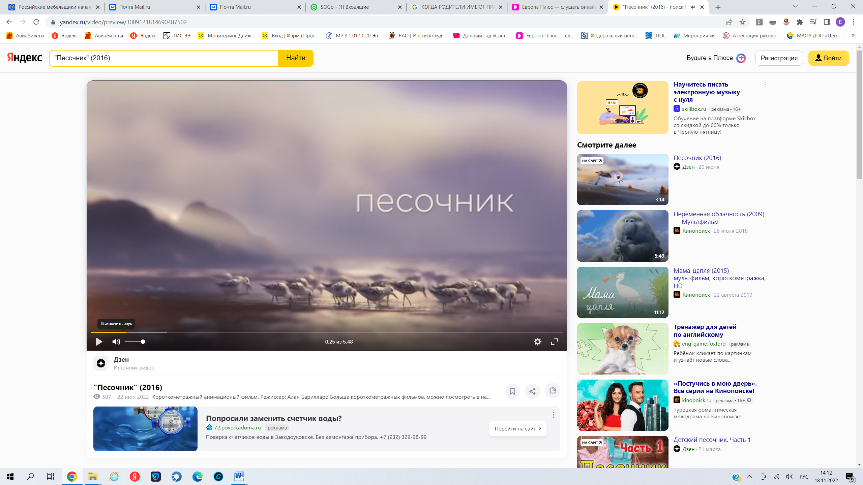

2) **Обсуждение мультфильма. Мастермайнд.** (Мастермайнд —  это групповой формат близких по духу людей, которые встречаются вместе, чтобы поддерживать друг друга и помогать с решением проблем. Мастермайнд — это группа взаимного совершенствования. Некоторые группы собирают для решения конкретной проблемы. Например, вы запускаете новый проект. Подбираете людей с позитивным опытом, которые помогут не допустить ошибок и довести проект до конца).

**Воспитатели садятся по кругу. Каждый получает стикер, на котором в течение 2 минут необходимо написать, какую важную задачу (проблему), по их мнению, раскрывает данный мультфильм. Педагоги высказываются по очереди. У каждого есть 30 секунд, чтобы озвучить свое мнение.**

**Комментарий ведущего:** Талантливый режиссер Алан Барилларо в своем короткометражном фильме рассказал замечательную историю про маленького птенчика, который делает первые шаги во взрослую жизнь. Этот смелый малыш вызывает чувство восхищения и гордости. Вот у кого надо учиться преодолевать трудности! Как все хорошо начиналось! Малыш просыпается, рядом заботливая мама, сейчас она его покормит. Птенчик раскрывает клюв…Но! Нет для него привычной готовой еды! Ему нужно выйти из теплого уютного гнездышка, чтобы найти вкусный моллюск. Он не знает, как это делать, ему страшно. Малыша ждут невероятные испытания, ему придется познать новый неведомый для него мир. Сколько опасностей его окружает! Огромная волна, которая напугала его так, что пришлось спрятаться в гнездо. Страх, неуверенность. Что же его ожидает? Чтобы выжить в этом незнакомом мире, ему приходится приспосабливаться, учиться новому, неизвестному. Птенчик присматривается, наблюдает за другими обитателями. Маленький рак научил прятаться от волны, оказалось, что она не такая и страшная, просто нужно вовремя зарыться в песок. Зарывшись в песок, на дне увидел огромное множество моллюсков, которыми впоследствии угостил всех своих сородичей. Как все интересно и совсем не страшно! А как счастлива мама и горда за своего повзрослевшего птенца. Он познал этот мир, научился общаться с другими обитателями, и сможет самостоятельно жить в нем, а это самое главное – уверенность в завтрашнем дне. Мультфильм понравился: позитивный, познавательный, поучительный. Фильм короткометражный, но за это время происходит так много событий, как- будто прошла целая жизнь. Режиссер очень талантливо подошел к музыкальному и художественному оформлению картины: мягкий, шелестящий шум набегающей волны, негромкое щебетание птиц и приятная музыка, спокойные оттенки цветов- все это вызывает умиротворение и располагает к приятному просмотру. Если рассматривать социальную значимость фильма, то он учит адаптироваться в сложном окружающем мире, контактировать с другими членами общества. Если смотреть глазами педагога, то этот фильм развивает самостоятельно-поисковую деятельность, учит умению наблюдать, сопоставлять, делать выводы, внедрять полученные знания в жизнь. Этот маленький герой может многому научить: любознательности, решительности, целеустремленности. Эти все размышления над фильмом натолкнули на мысль, что сюжет мультфильма можно взять для образовательной ситуации «Открытие нового знания». Здесь прослеживаются все этапы ОС и есть взрослая и детская цели. Тем ценнее этот фильм для нас, как для педагогов. Чудесный, добрый мультфильм «Песочник»! Его нужно смотреть обязательно, причем разным категориям людей, каждый найдет что-то для себя или просто получит удовольствие от просмотра. Рекомендовала бы посмотреть молодым родителям с детьми, побеседовать с ними по сюжету фильма, обсудить главного героя, послушать шум морского прибоя, пение птиц. Совместный просмотр, общение друг с другом - все получат огромное удовольствие от такого времяпровождения.

**3) По итогу обсуждения приходим к следующим выводам, что главные проблемы, освещенные в мультфильме это :**

- адаптация в мире

-коммуникация

-самостоятельно-поисковая деятельность

- наблюдение, выводы

- применение знаний в жизни

**4) С помощью приема World Café определяем три самых интересных, актуальных проблемы из обозначенных. Согласно своего выбора воспитатели делятся на три группы.**

**5) С помощью интерактивной стены со стикерами проводится кластерный анализ («распаковка понятий»)**

**6) Работа в группах. Каждая команда педагогов получает задание: подобрать игры, технологии и методы по выбранному направлению.**

**7) Полученная информация шифруется с помощью QR- кодов.** QR (от английского Quick Response, «быстрый отклик») — это двумерный тип штрих-кода, который легко считывается цифровым устройством и хранит информацию в виде серии пикселей в квадратной сетке, которая внешне выглядит как черно-белый узор. QR-код, в отличие от штрих-кода, читается в двух направлениях — по горизонтали и по вертикали. Это позволяет хранить в нем больше данных. При сканировании QR-кода пользователь получает доступ к этим данным мгновенно.

Бесплатный универсальный онлайн генератор статических и динамических QR-кодов https://www.stqr.ru/generator/simpletext

Созданные QR-коды могут быть использованы педагогами в своей деятельности с детьми и в работе с родителями.